第７１回宗鑑忌俳句大会
事前投句募集と大会当日のご案内

室町時代の連歌師、『山崎宗鑑』は、１４６５年（寛正６年）現在の草津市志那町で生まれ、形式的な伝統を重んじる連歌よりも、むしろその余興としての俳諧に新しさを見い出し俳諧の連歌という新しい分野を築きあげ、俳諧の祖と称されています。
この大会は、宗鑑を偲び、俳諧に深く携わった功績を顕彰するため、毎年開催し広く投句募集を行うことで、郷土愛を深め芸術文化の振興を図るものです。

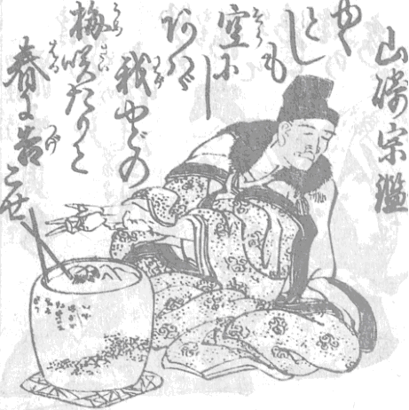

事前投句募集

◆選 者 石倉 政苑 井上 次雄 堀竹 善舟 各先生

◆兼 題 四季雑詠（季題・季語は自由。未発表の作品に限る。）
※類似句・二重投句が判明した場合は、各賞を取消します。
◆投句料 ３句１組 １,０００円（１人何組でも投句可。）
◆応募期間 令和８年６月１日（月）～６月３０日（火）必着
◆募集対象 どなたでも

◆投句方法 市役所６階生涯学習課まで投句用紙・投句料を持参
現金書留または定額小為替にて投句料・投句用紙を郵送
（送付先）草津俳句連盟事務局（草津市教育委員会 生涯学習課内）
〒525-8588 滋賀県草津市草津三丁目13-30

◆投句用紙 投句用紙は、必ず所定の様式を使用してください。（用紙複写可。）
草津市生涯学習課、各地域まちづくりセンター、市内図書館等にあります。
（草津市ホームページからダウンロードできます。http://www.city.kusatsu.shiga.jp）
※投句用紙に記載の個人情報は、宗鑑忌俳句大会（句集・入選通知・御案内等）
に使用させていただきます。また市広報関係、報道機関等に提供します。

◆褒 賞 選者により特選３句、入選９句、佳作３０句を選定します。
特選句および入選句には、賞状ならびに副賞（商品券等）を、佳作には、副賞
を授与します。
投句していただいた方全員に、佳作以上の句を掲載した事前投句集を進呈します。

◆入賞発表 入賞通知（特選・入選・佳作）を８月中旬頃（予定）通知します。
10月2３日（金）に草津市役所で開催の本大会にて表彰式を行います。
◆問合せ 草津俳句連盟事務局（草津市教育委員会事務局 生涯学習課内）
投句先 〒525-8588 滋賀県草津市草津三丁目13-30（草津市役所６階）
TEL：077-561-2428 FAX：077-561-2488
裏面も御覧ください
大会当日行事

◆期 日 令和８年１０月２３日（金） 10:00受付開始10:30～16:00
◆会 場 草津市役所 ８階大会議室
◆参加費 ５００円（当日投句料を含む。）当日領収します。
◆内 容 当日投句2句、互選、ビデオ鑑賞、表彰、選者句評
◆兼 題 当季雑詠（未発表の作品に限る。）
※類似句・二重投句が判明した場合は、各賞を取消します。
◆褒 賞 互選により特選句13句、佳作１０句を決定します。
特選句には、表彰状ならびに副賞（商品券等）を授与します。
佳作には、副賞を授与します。
投句していただいた方全員に、事前投句集を進呈します。
◆表彰式 大会当日、事前投句の部と当日投句の部を併せて、表彰を行います。
◆日 程 10：30 開会式（受付10：00～）
（予定） 11：00 当日投句大会（投句締切11：30）《昼食各自用意》
12：30 互選
13：00 披講・点盛
14：00 ビデオ鑑賞
14：40 表彰式【事前投句の部】【当日投句の部】
15：20 選者による句評
16：00 閉会
◆主 催 草津俳句連盟
◆共 催 草津市教育委員会
◆後 援 草津市 朝日新聞大津総局 京都新聞 中日新聞社 毎日新聞大津支局
読売新聞大津支局 びわ湖放送株式会社 草津市21世紀文化芸術推進協議会

※投句用紙の大会当日出欠欄に○印をお願いします。
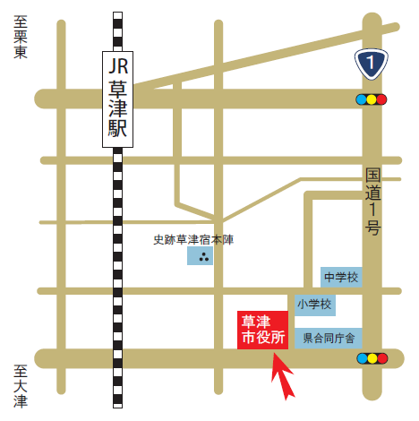
【草津市役所へのアクセス】
交通手段
徒歩
・JR草津駅下車、東口より徒歩約15分
バス
・近江鉄道バス「おば川新橋」「市役所前」下車
・帝産湖南交通バス「伯母川新橋」「市役所前」下車
自動車
・国道1号「草津三」交差点を西に向かってすぐ
・新名神高速道路「草津田上I.C.」より国道1号（栗東方面）
約12分
・名神高速道路「栗東I.C.」より国道1号（大津方面）
約9分
・京滋バイパス「瀬田東I.C.」より約13分

